BỘ GIÁO DỤC VÀ ĐÀO TẠO
TRƯỜNG ĐẠI HỌC ĐẠI NAM

BÀI TẬP LỚN
TÊN HỌC PHẦN: LẬP TRÌNH HƯỚNG ĐỐI TƯỢNG
ĐỀ TÀI" DNU Tutor Connect

Giáo viên hướng dẫn: Tạ Chí Hiếu
Sinh viên thực hiện:
STT | Mã sinh viên | Họ và tên | Lớp
1 | 1871020409 | Nguyễn Bắc Nam | CNTT 18-07

Hà Nội, năm 2024
BỘ GIÁO DỤC VÀ ĐÀO TẠO

TRƯỜNG ĐẠI HỌC ĐẠI NAM
BÀI TẬP LỚN
TÊN HỌC PHẦN: LẬP TRÌNH HƯỚNG ĐỐI TƯỢNG
ĐỀ TÀI: DNU Tutor Connect

STT | Mã Sinh Viên | Họ và Tên | Ngày Sinh | Điểm
 |  |  |  | Bằng Số | Bằng Chữ
1 | 1871020409 | Nguyễn Bắc Nam | 26/09/2006

CÁN BỘ CHẤM THI

Hà Nội, năm 2024

LỜI NÓI ĐẦU
Trong bối cảnh công nghệ thông tin phát triển mạnh mẽ, việc ứng dụng các mô hình lập trình hiện đại vào xây dựng phần mềm ngày càng trở nên quan trọng. Trong số đó, lập trình hướng đối tượng (Object-Oriented Programming – OOP) đóng vai trò là nền tảng vững chắc giúp cho việc phát triển phần mềm trở nên khoa học, rõ ràng, dễ mở rộng và dễ bảo trì. Trong quá trình học tập môn Lập trình hướng đối tượng, việc xây dựng một sản phẩm phần mềm hoàn chỉnh không chỉ giúp sinh viên củng cố kiến thức lý thuyết mà còn rèn luyện kỹ năng tư duy thiết kế, phân tích hệ thống và triển khai chương trình thực tế.
Đồ án “"DNU Tutor Connect” được thực hiện nhằm mô phỏng những chức năng cốt lõi của một hệ thống nghiệp vụ ngân hàng, bao gồm quản lý khách hàng, quản lý tài khoản, thực hiện giao dịch (nạp tiền, rút tiền, chuyển khoản), tra cứu lịch sử giao dịch và báo cáo. Thông qua đề tài này, sinh viên có cơ hội vận dụng các nguyên lý OOP như đóng gói, kế thừa, đa hình, kết hợp với tư duy mô hình hóa bằng UML để xây dựng hệ thống có cấu trúc rõ ràng và logic.
Trong quá trình hoàn thành đồ án, em đã cố gắng nghiên cứu tài liệu, tìm hiểu nghiệp vụ ngân hàng, xây dựng mô hình dữ liệu và triển khai chương trình theo đúng quy trình phát triển phần mềm. Tuy vẫn còn một số hạn chế do thời gian và kinh nghiệm thực tế còn ít, nhưng đồ án đã phần nào đáp ứng được yêu cầu của môn học và thể hiện rõ các kiến thức đã học.
Em xin chân thành cảm ơn thầy Tạ Chí Hiếu giảng dạy môn Lập trình hướng đối tượng đã truyền đạt những kiến thức quý báu, đồng thời hướng dẫn và tạo điều kiện để em hoàn thành đồ án này.

MỤC LỤC
CÁN BỘ CHẤM THI 2
LỜI NÓI ĐẦU 3
MỤC LỤC 4
DANH MỤC CÁC TỪ VIẾT TẮT 7
CHƯƠNG 1: GIỚI THIỆU TỔNG QUAN VỀ HỆ THỐNG 9
1.1. Lý do chọn đề tài 9
1.2. Mục tiêu của đề tài 9
1.2.1. Mục tiêu tổng quát 10
1.2.2. Mục tiêu cụ thể 10
1.3. Phạm vi nghiên cứu 10
1.3.1. Phạm vi chức năng 10
1.3.2. Phạm vi về mặt công nghệ 10
1.3.3 Phạm vi về mặt nghiệp vụ 11
1.3.4. Phạm vi về mức độ tự động hóa 11
1.3.5. Phạm vi không bao gồm 11
1.4. Đối tượng sử dụng của hệ thống 11
1.4.1. Người Học (Student) 11
1.4.2. Người Dạy (Tutor) 11
1.5. Ý nghĩa khoa học và thực tiễn 12
1.5.1. Ý nghĩa khoa học 12
1.5.2. Ý nghĩa thực tiễn 13
1.6. Cấu trúc báo cáo 13
CHƯƠNG 2: PHÂN TÍCH VÀ THIẾT KẾ HỆ THỐNG 14
2.1. Khảo sát hiện trạng 14
2.2. Yêu cầu của hệ thống 14
2.2.1. Yêu cầu chức năng (Functional Requirements) 14
2.2.2. Yêu cầu phi chức năng (Non-functional Requirements) 15
2.3. Mô hình nghiệp vụ (Use Case) 16
2.4. Phân tích lớp (Class Analysis) 17
2.4.1. Student 17
2.4.2. Tutor 17
2.4.3. Subject 18
2.4.4. Schedule 18
2.5. Mô hình cơ sở dữ liệu (ERD) 18
2.6. Thiết kế luồng hoạt động (Flow Design) 19
2.6.1. Luồng tìm gia sư theo môn học 19
2.6.2 Luồng đặt lịch học 19
2.6.3. Luồng xác nhận lịch 19
2.7. Thiết kế giao diện (UI Design – Console) 19
2.8. Kết luận chương 2 19
CHƯƠNG 3: XÂY DỰNG VÀ TRIỂN KHAI HỆ THỐNG 20
3.1. Tổng quan quá trình xây dựng hệ thống 20
3.2. Xây dựng cấu trúc chương trình 20
3.2.1. Lý do tổ chức theo mô hình nhiều lớp 21
3.3. Xây dựng lớp mô hình (Model Layer) 21
3.3.1. Lớp User (Và các lớp con Student/Tutor) 23
3.3.2. Lớp Booking (Lịch học) 24
3.3.3. Lớp Transaction 24
3.4. Xây dựng lớp nghiệp vụ DNUService 25
3.4.1. Chức năng chính của DNUService 25
3.4.2. Phân tích luồng hoạt động bên trong 25
3.5. Xây dựng lớp giao diện (BankApp) 26
3.5.1. Menu điều khiển 26
3.5.2. Luồng hoạt động 26
3.6. Xử lý lỗi và ngoại lệ 27
3.6.1. Các lỗi thường gặp 27
3.6.2. Cách hệ thống xử lý 27
3.7. Kiểm thử hệ thống (Testing) 27
3.7.1. Kiểm thử từng lớp (Unit Testing) 27
3.8. Kiểm thử tích hợp (Integration Test) 27
3.9. Hiệu suất và tối ưu hệ thống 27
3.9.1. Tối ưu tìm kiếm tài khoản 27
3.10 Kết nối cơ sở dữ liệu 27
3.10.1. Tích hợp giao diện web (Spring Boot) 28
CHƯƠNG 4. ĐÁNH GIÁ, KHÓ KHĂN VÀ HƯỚNG PHÁT TRIỂN CỦA HỆ THỐNG 29
4.1. Đánh giá tổng quan về hệ thống 29
4.1.1. Mức độ hoàn thành yêu cầu 29
4.1.2. Đánh giá tính linh hoạt của hệ thống 30
4.1.3. Đánh giá tính chính xác và nhất quán của dữ liệu 30
4.2. Đánh giá về kiến trúc hệ thống 30
4.2.1. Đánh giá mức độ tách biệt giữa các lớp 31
4.2.2. Đánh giá về tính mô-đun hóa 31
4.2.3. Đánh giá khả năng mở rộng và nâng cấp 31
4.2.4. Đánh giá về tính liên kết và phụ thuộc (Coupling & Cohesion) 32
4.3. Khó khăn trong quá trình thực hiện 32
4.3.1. Khó khăn về phân tích nghiệp vụ 32
4.3.2. Khó khăn trong thiết kế hướng đối tượng (OOP) 32
4.3.3. Khó khăn trong quản lý danh sách đối tượng 33
4.3.4. Khó khăn trong xử lý lỗi và nhập liệu 33
4.4. Hướng phát triển của hệ thống 33
4.4.1. Phát triển cơ sở dữ liệu chuyên nghiệp 33
4.4.2. Xây dựng giao diện đồ họa (GUI) 34
4.4.3. Phát triển API và xây dựng hệ thống ngân hàng online 34
4.4.4. Phát triển tính năng nâng cao 34
4.4.5. Phát triển bảo mật 34
4.4.6. Nâng cấp hiệu năng và xử lý đa luồng 34
Phần code của nhóm em: 35
KẾT LUẬN 36
DANH MỤC TÀI LIỆU THAM KHẢO 37

DANH MỤC CÁC TỪ VIẾT TẮT
STT | TỪ VIẾT TẮT | VIẾT ĐẦY ĐỦ
1 | OOP | Object-oriented programming
2 | UML | Unified Modeling Language
3 | MVC | Model – View – Controller
4 | DB | Database
5 | GUI | Graphical User Interface
6 | CLI | Command Line Interface
7 | API | Application Programming Interface
8 | IDE | Integrated Development Environment
9 | CRUD | Create – Read – Update – Delete
10 | SQL | Structured Query Language

CHƯƠNG 1: GIỚI THIỆU TỔNG QUAN VỀ HỆ THỐNG

1.1. Lý do chọn đề tài
Trong bối cảnh giáo dục đại học đang chuyển mình mạnh mẽ nhờ sự hỗ trợ của công nghệ thông tin, nhu cầu kết nối giữa sinh viên cần hỗ trợ học tập và những người có khả năng giảng dạy ngày càng trở nên cấp thiết. Tại các trường đại học, đặc biệt là Đại học Đại Nam, sinh viên thường gặp khó khăn trong quá trình học như không hiểu bài, mất gốc kiến thức, hoặc cần người hướng dẫn trong các môn nền tảng như toán, lập trình hay ngoại ngữ. Tuy nhiên, việc tìm kiếm gia sư phù hợp vẫn còn mang tính tự phát, thiếu một nền tảng chính thống để đảm bảo uy tín, minh bạch và an toàn.
Bên cạnh đó, nhiều sinh viên, cựu sinh viên hoặc giảng viên có mong muốn trở thành người dạy – vừa để chia sẻ kiến thức, vừa có thêm thu nhập – nhưng lại thiếu công cụ hiệu quả để tiếp cận đúng đối tượng. Điều này cho thấy nhu cầu cấp bách của một hệ thống kết nối học – dạy một cách chuyên nghiệp, rõ ràng và tiện lợi.
Việc nghiên cứu và xây dựng phần mềm DNU Tutor Connect không chỉ giúp hiện đại hóa quy trình tìm và đăng ký học thêm, mà còn tạo ra môi trường minh bạch, thuận tiện cho cả người học và người dạy. Đối với sinh viên CNTT, đây là cơ hội để vận dụng kiến thức lập trình hướng đối tượng, thiết kế hệ thống và mô hình hóa dữ liệu vào một bài toán thực tế có tính ứng dụng cao.
Chính vì những lý do trên, đề tài “Phần mềm quản lý kết nối gia sư – DNU Tutor Connect” đã được lựa chọn nhằm đánh giá, thiết kế và mô phỏng một nền tảng hỗ trợ học tập hiện đại phục vụ cộng đồng sinh viên Đại học Đại Nam.
Hình 1.1

1.2. Mục tiêu của đề tài
Đề tài phần mềm quản lý quản lý ngân hàng được thực hiện với các mục tiêu chính sau :

1.2.1. Mục tiêu tổng quát
Xây dựng một phần mềm mô phỏng nền tảng kết nối gia sư trong trường đại học, hỗ trợ người học đăng nhu cầu học tập, tìm kiếm gia sư phù hợp và quản lý lịch học – đồng thời đảm bảo tính minh bạch, an toàn và dễ sử dụng.

1.2.2. Mục tiêu cụ thể
- Xây dựng hệ thống quản lý thông tin người học và người dạy.
- Quản lý môn học, kỹ năng và mức phí do người dạy cung cấp.
- Hỗ trợ ghi nhận nhu cầu học tập và gợi ý gia sư phù hợp.
- Quản lý lịch học bao gồm đặt lịch, xác nhận lịch, ghi nhận buổi học.
- Cho phép đánh giá sau mỗi buổi học.
- Xây dựng chương trình theo mô hình OOP rõ ràng, đầy đủ lớp và chức năng.
- Tạo nền tảng cho khả năng mở rộng thành hệ thống lớn hơn (Web/API/Database).

1.3. Phạm vi nghiên cứu
Phạm vi nghiên cứu của đề tài bao gồm các chức năng cơ bản nhất của một hệ thống quản lý ngân hàng, cụ thể:

1.3.1. Phạm vi chức năng
- Quản lý người học (Student).
- Quản lý người dạy (Tutor).
- Danh mục môn học (Subject).
- Đặt lịch học (Schedule).
- Quản lý đánh giá (Review).
- Lớp xử lý nghiệp vụ trung tâm (TutorService).
- Giao diện console cho người dùng (TutorApp).

1.3.2. Phạm vi về mặt công nghệ
- Ngôn ngữ sử dụng: Java
- Mô hình: Lập trình hướng đối tượng OOP
- Lưu trữ dữ liệu: ArrayList trong bộ nhớ
- Chạy chương trình qua console

1.3.3 Phạm vi về mặt nghiệp vụ
Đề tài mô phỏng các nghiệp vụ cơ bản nhất, tuy đơn giản hóa nhưng vẫn đảm bảo tuân thủ quy trình thực tế như:
- Đăng ký làm gia sư hoặc người học
- Tìm kiếm gia sư theo môn học, đánh giá
- Đặt lịch và xác nhận lịch học
- Ghi nhận buổi học hoàn thành
- Đánh giá người dạy sau buổi học

1.3.4. Phạm vi về mức độ tự động hóa
Hệ thống không bao gồm các chức năng nâng cao như:
- Thu phí tự động
- Lọc gia sư theo AI
- Nhắn tin real-time
- Quản lý tài khoản nâng cao
Việc giới hạn phạm vi giúp sinh viên tập trung vào phần cốt lõi của bài toán mà không bị quá tải bởi những nghiệp vụ quá phức tạp.

1.3.5. Phạm vi không bao gồm
- Không có giao diện đồ họa (GUI/web)
- Không tích hợp mạng hoặc database
- Không có thanh toán online
- Không áp dụng thuật toán gợi ý phức tạp

1.4. Đối tượng sử dụng của hệ thống
Phần mềm được xây dựng nhằm phục vụ các đối tượng sau:

1.4.1. Người Học (Student)
- Tìm kiếm gia sư theo môn học
- Đặt lịch và đánh giá gia sư

1.4.2. Người Dạy (Tutor)
- Tạo hồ sơ gia sư
- Cập nhật môn học, lịch rảnh, mức phí
Ngoài hai nhóm người dùng chính, hệ thống còn phù hợp với:
Sinh viên ngành CNTT:
Dùng để học và thực hành:
- Phân tích yêu cầu
- Thiết kế OOP
- Viết mã nguồn Java
- Kiểm thử phần mềm
Giảng viên môn Lập trình hướng đối tượng:
Có thể sử dụng hệ thống như một ví dụ minh họa trực quan cho:
- Khái niệm lớp/đối tượng
- Quan hệ giữa các lớp
- Xử lý nghiệp vụ theo tầng (layered architecture)
Người mới học lập trình Java:
Đây là một bài tập lý tưởng giúp làm quen với những kỹ năng quan trọng như:
- Xử lý nhập liệu
- Tổ chức chương trình
- Quản lý danh sách đối tượng
- Xây dựng mô hình dữ liệu

1.5. Ý nghĩa khoa học và thực tiễn

1.5.1. Ý nghĩa khoa học
- Đề tài giúp sinh viên:
- Hiểu rõ hơn về mô hình hóa nghiệp vụ ngân hàng.
- Vận dụng kiến thức OOP vào xây dựng hệ thống thực tế.
- Phân tích yêu cầu và tổ chức chương trình theo cấu trúc lớp hợp lý.
- Rèn luyện kỹ năng tổ chức dữ liệu và xử lý nghiệp vụ.
- Giúp sinh viên hiểu rõ việc chuyển hóa yêu cầu nghiệp vụ thành mô hình hướng đối tượng.
- Tạo cơ sở để sinh viên tìm hiểu các mô hình phức tạp hơn (MVC, DAO, Service Layer…).
- Góp phần hình thành tư duy phân tích hệ thống, một kỹ năng quan trọng đối với lập

1.5.2. Ý nghĩa thực tiễn
- Mô phỏng quy trình hoạt động của một ngân hàng thu nhỏ.
- Giúp sinh viên làm quen với các nghiệp vụ tài chính đơn giản.
- Có thể mở rộng thành dự án lớn hơn (kết nối DB, GUI, API…).
- Phần mềm có thể dùng như công cụ minh họa trong các buổi thực hành.
- Có thể triển khai thêm giao diện GUI hoặc Web để sử dụng trong các bài học tiếp theo.
- Tạo nền tảng để phát triển thành hệ thống quản lý tài chính nội bộ cho tổ chức nhỏ.

1.6. Cấu trúc báo cáo
Báo cáo gồm 4 chương chính:
- Chương 1: Giới thiệu tổng quan về hệ thống.
- Chương 2: Phân tích và thiết kế hệ thống dựa trên mã nguồn.
- Chương 3: Xây dựng hệ thống và mô tả quá trình triển khai chương trình.
- Chương 4: Đánh giá, khó khăn và hướng phát triển của hệ thống

Hình 1.2

CHƯƠNG 2: PHÂN TÍCH VÀ THIẾT KẾ HỆ THỐNG

2.1. Khảo sát hiện trạng
Hoạt động tìm gia sư trong môi trường đại học hiện nay thường diễn ra một cách tự phát, thiếu tính tổ chức và không có nền tảng chính thức hỗ trợ. Mỗi ngày, hàng trăm sinh viên có nhu cầu được hỗ trợ học tập các môn như Lập trình, Toán cao cấp, Tiếng Anh… nhưng lại không biết tìm gia sư ở đâu hoặc khó đánh giá chất lượng người dạy. Ngược lại, nhiều sinh viên giỏi hoặc giảng viên muốn dạy kèm cũng không có nơi đăng thông tin một cách bài bản.
Nếu quá trình kết nối học – dạy được thực hiện thủ công, rất dễ phát sinh vấn đề như:
- Khó tìm gia sư phù hợp: Người học không có công cụ lọc theo môn học, phí, lịch rảnh.
- Thông tin thiếu minh bạch: Không có đánh giá hoặc hồ sơ rõ ràng để xác nhận chất lượng gia sư.
- Quản lý lịch học kém hiệu quả: Người học và gia sư tự nhắn tin, dễ nhầm lẫn hoặc trùng lịch.
- Không có hệ thống lưu trữ: Lịch sử học tập, đánh giá hoặc hoạt động dạy đều thất lạc theo thời gian.
Trước thực trạng đó, nhu cầu xây dựng một hệ thống kết nối gia sư đơn giản – rõ ràng – dễ sử dụng trở nên cần thiết.
- Quản lý hồ sơ người học
- Quản lý hồ sơ gia sư
- Quản lý môn học
- Quản lý lịch học (đặt lịch – xác nhận – hoàn thành)
- Lưu trữ đánh giá
- Giao diện tương tác với người dùng

2.2. Yêu cầu của hệ thống

2.2.1. Yêu cầu chức năng (Functional Requirements)
Hệ thống xây dựng dựa trên nhu cầu nghiệp vụ cơ bản, được chia thành các nhóm chức năng sau:
a. Nhóm quản lý người học (Student)
- Thêm mới người học.
- Cập nhật thông tin cơ bản (tên, khoa, nhu cầu học tập).
- Xem danh sách gia sư phù hợp.
- Đặt lịch học với gia sư.
Việc tổ chức thông tin rõ giúp dễ dàng gợi ý gia sư và theo dõi lịch học.
b. Nhóm quản lý gia sư (Tutor)
Chức năng bao gồm:
- Tạo hồ sơ gia sư.
- Đăng ký môn học có thể dạy.
- Cập nhật mức phí theo buổi.
- Xác nhận hoặc từ chối lịch học của người học.
Mỗi gia sư cần đảm bảo:
- Mã định danh duy nhất
- Danh sách môn dạy
- Trạng thái hoạt động rõ ràng
c. Nhóm quản lý môn học (Subject)
- Danh sách môn học phổ biến trong trường.
- Gắn môn học vào gia sư.
- Tìm kiếm gia sư theo môn học.
Hệ thống cũng phải đảm bảo các quy tắc:
- Không cho phép rút tiền nếu số dư không đủ.
- Không cho phép chuyển khoản nếu tài khoản nguồn không đủ tiền.
- Không cho phép giao dịch với tài khoản không tồn tại.
- Mọi giao dịch phải được ghi log lại đầy đủ.
d. Yêu cầu về giao diện người dùng
Giao diện ở bài tập lớn này là giao diện console, nhưng vẫn phải đáp ứng:
- Menu rõ ràng, dễ chọn
- Có thông báo lỗi
- Hạn chế nhập sai kiểu dữ liệu
- Hướng dẫn người dùng thao tác từng bước

2.2.2. Yêu cầu phi chức năng (Non-functional Requirements)

a. Tính hiệu quả
Hệ thống phải xử lý nhanh chóng, không gây lag hoặc chậm trễ.
b. Tính ổn định
Phần mềm phải hạn chế lỗi runtime như null pointer, input sai, chuyển khoản tài khoản không tồn tại…
c. Tính mở rộng
- Kết nối cơ sở dữ liệu
- Giao diện web hoặc app
- Quản lý khoản vay, lãi suất
d. Tính bảo trì
Các lớp được tổ chức theo OOP giúp dễ sửa lỗi và nâng cấp
Lớp BankService có thể tách ra thành nhiều lớp nhỏ như:
- TransactionService
- CustomerService
- AccountService
để phù hợp với mô hình MVC hoặc Layered Architecture về sau.

2.3. Mô hình nghiệp vụ (Use Case)
Hệ thống có một tác nhân chính:
Danh sách Use Case:
- Đăng nhập hệ thống (console)
- Đăng ký người học
- Đăng ký gia sư
- Tìm gia sư theo môn học
- Đặt lịch học
- Gia sư xác nhận lịch
- Hoàn thành buổi học
- Xem lịch sử học/tương tác
Mỗi Use Case được mô tả chi tiết sâu hơn:
Use Case: Đặt lịch học
- Mục đích: Tạo buổi học giữa người học và gia sư.
- Mô tả:
- Gia sư xem lịch chờ
- Đồng ý hoặc từ chối
- Hệ thống cập nhật trạng thái
Kết quả: Lịch được tạo, chờ gia sư duyệt.
Use Case: Gia sư xác nhận lịch
- Mục đích: Xác nhận lịch học
- Mô tả:
  - Gia sư xem lịch chờ
  - Đồng ý hoặc từ chối
  - Hệ thống cập nhật trạng thái

2.4. Phân tích lớp (Class Analysis)
Hệ thống dựa trên OOP với 6 lớp chính.

2.4.1. Student
Đại diện người học:
- Dữ liệu không bị sửa trực tiếp từ bên ngoài
- Chỉ có thể thao tác thông qua getter/setter
Thuộc tính:
- id
- name
- Major
- Schedules (list)
Mối quan hệ:
Quan hệ: 1 người học – nhiều lịch học (1–N)

2.4.2. Tutor
Đại diện gia sư
Thuộc tính:
- id
- name
- subjects (list)
- pricePerSession
Hành vi co thể mở rộng:
- addSubject()
- updatePrice()
- checkAvailability()

2.4.3. Subject
Gồm các thuộc tính:
- id
- subjectName
Là danh mục môn học trong hệ thống

2.4.4. Schedule
Đại diện buổi học
Thuộc tính:
- rating
- comment
- tutorId

2.5. Mô hình cơ sở dữ liệu (ERD)
ERD mô phỏng mối quan hệ giữa các thực thể.
Student (1) —— (N) Schedule
Tutor (1) —— (N) Schedule
Tutor (1) —— (N) Review
Subject (1) —— (N) Tutor

2.6. Thiết kế luồng hoạt động (Flow Design)

2.6.1. Luồng tìm gia sư theo môn học
- Người học nhập môn
- Hệ thống lọc danh sách gia sư
- Xuất danh sách phù hợp

2.6.2 Luồng đặt lịch học
- Người học nhập thông tin buổi học
- Kiểm tra gia sư – môn học – lịch
- Tạo lịch chờ xác nhận

2.6.3. Luồng xác nhận lịch
- Gia sư kiểm tra lịch chờ
- Duyệt hoặc từ chối
- Cập nhật trạng thái

2.7. Thiết kế giao diện (UI Design – Console)
Menu gồm:
- Đăng ký người học
- Đăng ký gia sư
- Tìm gia sư
- Đặt lịch học
- Gia sư xác nhận lịch
- Xem lịch sử học
- Thoát chương trình
Giao diện đơn giản nhưng rõ ràng, phù hợp với chương trình Java console.

2.8. Kết luận chương 2
Chương 2 đã mô tả đầy đủ:
- Yêu cầu nghiệp vụ
- Yêu cầu phi chức năng
- Phân tích lớp

CHƯƠNG 3: XÂY DỰNG VÀ TRIỂN KHAI HỆ THỐNG

3.1. Tổng quan quá trình xây dựng hệ thống
Nền tảng DNU Tutor Connect được xây dựng dựa trên mô hình Hướng đối tượng (OOP) kết hợp với quy trình phát triển tập trung vào tầng nghiệp vụ (Domain-Driven Design). Trong giai đoạn này, toàn bộ yêu cầu về kết nối Gia sư - Học viên và các luồng nghiệp vụ (đặt lịch, thanh toán, đánh giá) đã được chuyển hóa thành mã nguồn Java cụ thể.Quá trình xây dựng được chia thành các bước chính:
- Quá trình xây dựng được chia thành các bước chính, tuân thủ nguyên tắc phân tách trách nhiệm (Separation of Concerns)
- Thiết kế cấu trúc lớp mô hình (Model Layer): Xác định các thực thể cốt lõi (User, Tutor, Student, Booking, Subject).
- Tạo các lớp đối tượng (Domain Classes): Triển khai các thuộc tính và hành vi cơ bản (ví dụ: Tutor có thể tính getAverageRating()).
- Xây dựng lớp nghiệp vụ (Service Layer): Tập trung logic xử lý chính (DnuService).
- Hoàn thiện xử lý luồng: Xây dựng các Enum cho trạng thái (BookingStatus, Role) và xử lý logic nghiệp vụ phức tạp (tìm kiếm, giao dịch).
- Kiểm thử đơn vị (Unit Testing): Kiểm thử tính đúng đắn của từng chức năng nghiệp vụ (ví dụ: Tạo giao dịch, thêm đánh giá).
- Tích hợp và chạy thử toàn hệ thống: Kiểm thử luồng hoạt động tổng thể (thông qua hàm main demo).
Mỗi bước đều được thực hiện lần lượt, đảm bảo hệ thống hoàn thiện từ nền tảng đến triển khai thực tế.

3.2. Xây dựng cấu trúc chương trình
Hệ thống được xây dựng theo mô hình nhiều lớp:
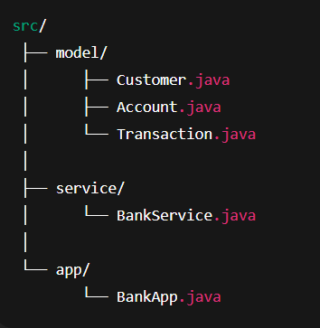

3.2.1. Lý do tổ chức theo mô hình nhiều lớp
- Dễ bảo trì và Mở rộng: Khi cần thay đổi logic nghiệp vụ (ví dụ: thay đổi công thức tính phí), chỉ cần sửa đổi trong lớp DnuService mà không ảnh hưởng đến cấu trúc lớp đối tượng.
- Tách biệt trách nhiệm: Dễ dàng phân tách giữa các đối tượng dữ liệu (Student, Booking) và logic xử lý đối tượng (DnuService).
- Minh bạch mã nguồn: Cấu trúc phân tầng giúp mã nguồn rõ ràng và dễ dàng cho giảng viên theo dõi cách các lớp tương tác với nhau.
- Tạo tiền đề phát triển: Dễ dàng mở rộng sang mô hình MVVM/MVC bằng cách thêm tầng giao diện Web/Desktop mà không cần viết lại DnuService.

3.3. Xây dựng lớp mô hình (Model Layer)
Trong hệ thống, 3 lớp mô hình then chốt là:
- User
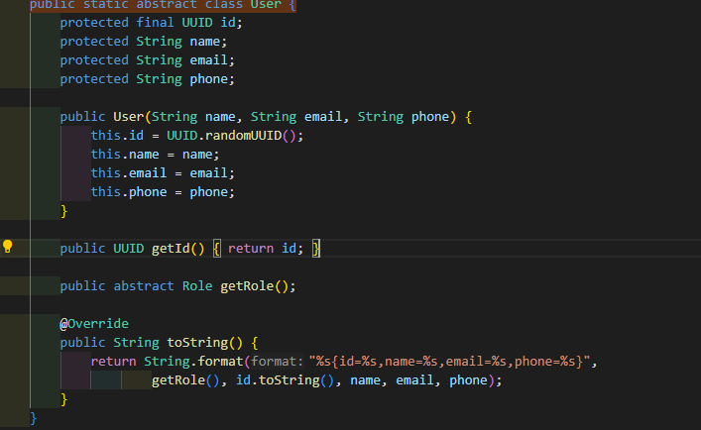
- Student, tutor, admin
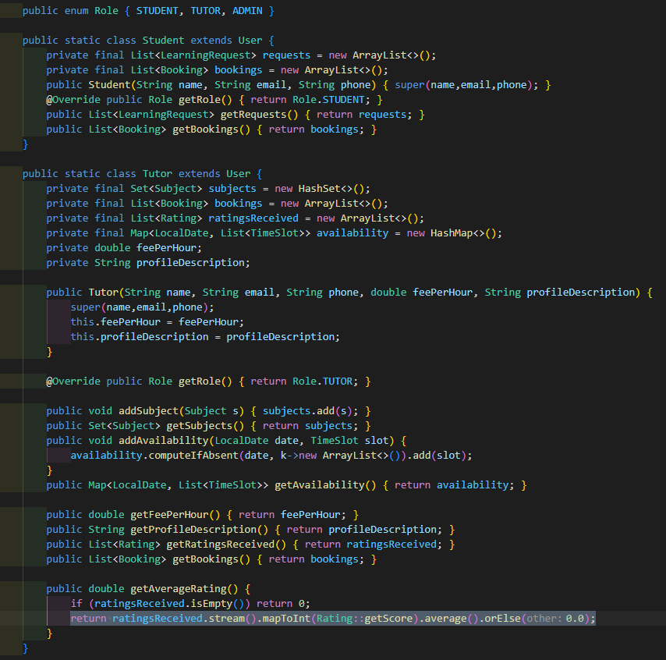
- Transaction
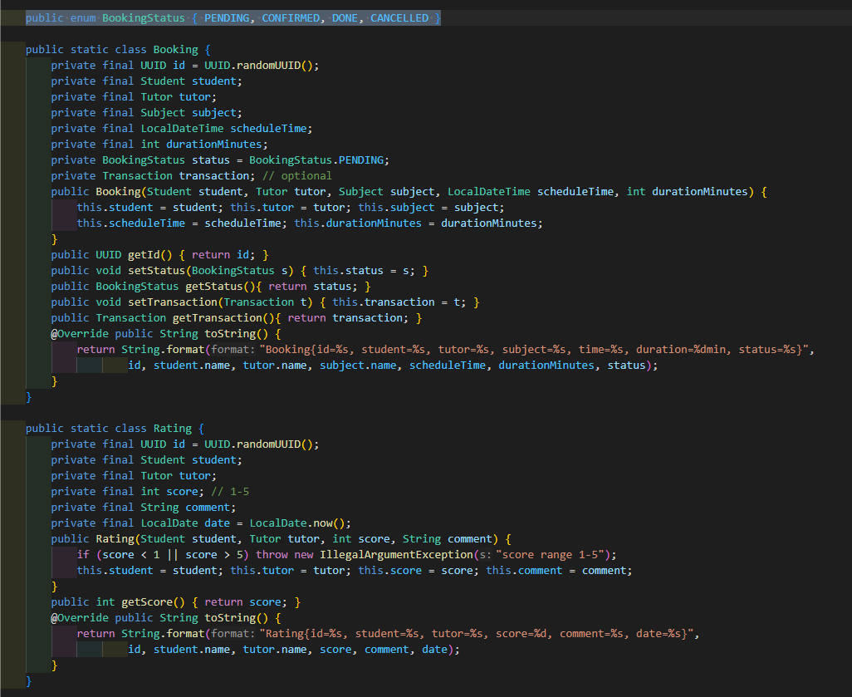
- DnuService
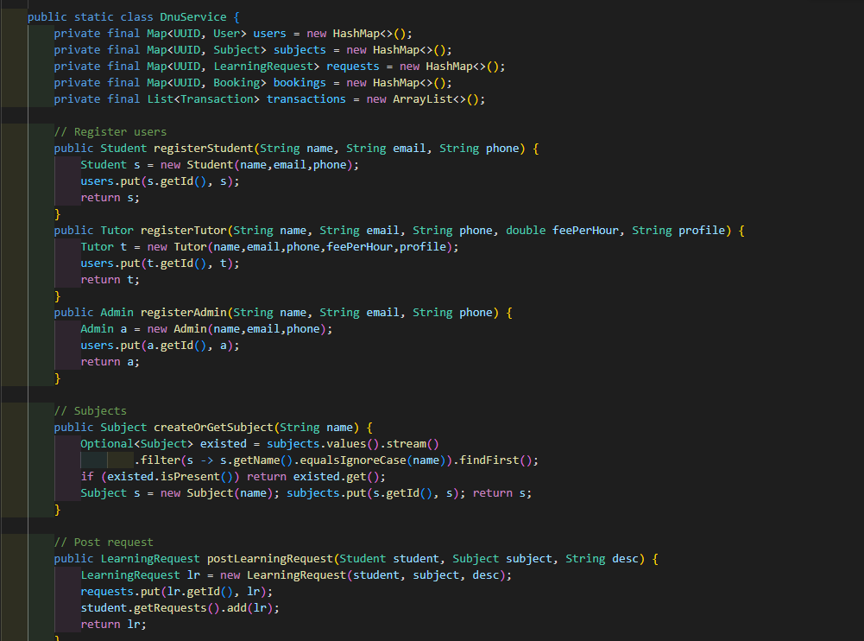

3.3.1. Lớp User (Và các lớp con Student/Tutor)
a. Mục đích
Quản lý thông tin cơ bản và phân loại vai trò người dùng (Tutor, Student, Admin)
b. Cấu trúc thuộc tính
- id
- name
- email
- phone
c. Vai trò trong hệ thống
- Là thực thể gốc (User) trong quan hệ kế thừa.
- Các lớp con (Student/Tutor) đảm nhận vai trò nghiệp vụ cụ thể. d. Ý nghĩa hướng đối tượng
- Kế thừa: Student, Tutor kế thừa User.
- Trừu tượng: User là abstract class, chứa abstract Role getRole(), bắt buộc các lớp con phải định nghĩa vai trò riêng.
d. Ý nghĩa hướng đối tượng
- Áp dụng đóng gói (Encapsulation) để bảo vệ dữ liệu.
- Khai báo getter/setter đảm bảo kiểm soát truy cập.

3.3.2. Lớp Booking (Lịch học)
a. Chức năng
Ghi nhận sự kiện đặt lịch giữa một Học viên và một Gia sư.
b. Thuộc tính
- student
- tutor
- scheduleTime
- durationMinutes
- status (PENDING, CONFIRMED, DONE, CANCELLED)
c. Phân tích nghiệp vụ trong phương thức
setStatus() cho phép kiểm soát việc chuyển đổi trạng thái giao dịch một cách có kiểm soát.
d. Áp dụng OOP
- Đóng gói: Thuộc tính status là private, chỉ có thể thay đổi thông qua setStatus().
- Kết hợp (Association): Liên kết trực tiếp Booking với các đối tượng Student và Tutor.

3.3.3. Lớp Transaction
a. Vai trò
Ghi nhận mọi giao dịch thanh toán phát sinh trên hệ thống.
b. Các loại giao dịch
- Paid (Thanh toán mọi giao dịch cho buổi học)
c. Các thuộc tính quan trọng
- id – mã giao dịch
- type – loại giao dịch
- amount – số tiền
- timestamp – thời gian thực hiện
d. Ý nghĩa
- Giúp kiểm tra lịch sử giao dịch tài khoản
- Hỗ trợ kiểm toán, đánh giá tính chính xác
- Mở rộng để tính toán sao kê

3.4. Xây dựng lớp nghiệp vụ DNUService
Đây là lớp quan trọng nhất, đóng vai trò “bộ não” của toàn hệ thống.

3.4.1. Chức năng chính của DNUService
- Quản lý danh sách khách hàng
- Quản lý danh sách tài khoản
- Thêm khách hàng
- Tạo tài khoản
- Xử lý gửi tiền
- Xử lý chuyển khoản
- Lưu giao dịch
- Tra cứu lịch sử giao dịch

3.4.2. Phân tích luồng hoạt động bên trong
a. Tìm kiếm Gia sư
- searchTutorsBySubject
b. Lọc theo vai trò :
- filter(u -> u instanceof Tutor)
c. Lọc theo môn học
- filter(t -> t.getSubjects().contains(subject)). Ghi vào bảng Transaction
d. Lọc theo chi phí/đánh giá
- filter(t -> maxFee == null || t.getFeePerHour() <= maxFee).
e. Sắp xếp
- sorted(Comparator.comparingDouble(Tutor::getAverageRating).reversed()) để xếp hạng Gia sư theo điểm đánh giá từ cao xuống thấp (Tính Đa hình thể hiện qua việc gọi getAverageRating() trên đối tượng Tutor).
f. Tính toàn vẹn giao dịch
BankService đảm bảo:
Kiểm tra | Ý nghĩa
Tài khoản tồn tại | Tránh null
Số tiền > 0 | Tránh lỗi logic
Số dư hợp lệ | Tránh âm tiền
Bảng 1.1

3.5. Xây dựng lớp giao diện (BankApp)
Lớp này sử dụng hàm main trong DnuTutorConnect để mô phỏng tương tác với người dùng qua giao diện Console/Command Line Interface (CLI).

3.5.1. Menu điều khiển
Menu gồm các chức năng:
- Khởi tạo dữ liệu mẫu (createOrGetSubject, registerStudent/Tutor).
- Thực hiện hành động người học: postLearningRequest().
- Thực hiện hành động tìm kiếm: searchTutorsBySubject().
- Thực hiện giao dịch: createBooking(), createTransaction().
- Thực hiện hành động Gia sư: confirmBooking(), markBookingDone().
- Thực hiện hành động đánh giá: addRating().
- Thực hiện hành động Quản trị viên: listAllTransactions().

3.5.2. Luồng hoạt động
- Gọi các hàm nghiệp vụ trong DnuService.
- In kết quả (thông tin Booking, Transaction, Rating) ra màn hình Console cho người dùng.

3.6. Xử lý lỗi và ngoại lệ
Trong chương trình console, lỗi từ người dùng rất dễ xảy ra.

3.6.1. Các lỗi thường gặp
- Dữ liệu không hợp lệ.
- Số tài khoản không tồn tại.
- Thời gian không hợp lệ.
- Đối tượng không tồn tại.

3.6.2. Cách hệ thống xử lý
- Kiểm tra đầu vào
- Trả về thông báo lỗi
- Không dừng chương trình

3.7. Kiểm thử hệ thống (Testing)

3.7.1. Kiểm thử từng lớp (Unit Testing)
Rating
- Kiểm tra ràng buộc điểm (1-5).
Tutor
- Kiểm tra phương thức getAverageRating().
Subject
- Kiểm tra equals() và hashCode().

3.8. Kiểm thử tích hợp (Integration Test)
Tình huống | Kết quả mong đợi | Kết quả thực
Đặt lịch thành công | Đã đặt thành công | ✔
Tìm kiếm tối ưu | Tìm kiếm thành công | ✔
Bảng 1.2

3.9. Hiệu suất và tối ưu hệ thống

3.9.1. Tối ưu tìm kiếm tài khoản

3.10 Kết nối cơ sở dữ liệu
Chuyển danh sách ArrayList thành MySQL hoặc MongoDB.

3.10.1. Tích hợp giao diện web (Spring Boot)
API → React/Angular

CHƯƠNG 4. ĐÁNH GIÁ, KHÓ KHĂN VÀ HƯỚNG PHÁT TRIỂN CỦA HỆ THỐNG

4.1. Đánh giá tổng quan về hệ thống
Trong quá trình nghiên cứu, xây dựng và hoàn thiện đề tài “Nền tảng Kết nối Gia sư DNU Tutor Connect”, nhóm đã có cơ hội tiếp cận một cách toàn diện với quy trình phát triển phần mềm theo hướng đối tượng, từ phân tích yêu cầu, thiết kế hệ thống, áp dụng mô hình OOP, cho đến cài đặt và kiểm thử. Dù là một hệ thống mô phỏng ở mức cơ bản, ứng dụng vẫn chứa đầy đủ các yếu tố cấu thành của một nền tảng kết nối người dùng, từ đó giúp người thực hiện hiểu rõ hơn tính chất phức tạp và yêu cầu chặt chẽ của một hệ thống đa người dùng.

Hệ thống đã mô phỏng thành công các nghiệp vụ cốt lõi như quản lý người dùng (Học viên/Gia sư), tìm kiếm gia sư theo môn học, đặt lịch (Booking), ghi nhận giao dịch (Transaction) và đánh giá chất lượng (Rating). Các chức năng này không chỉ thể hiện được luồng nghiệp vụ chuẩn mà còn đảm bảo tính nhất quán trong quá trình xử lý dữ liệu—yếu tố quan trọng nhất của các nền tảng dịch vụ.

Một điểm đáng chú ý là hệ thống được xây dựng dựa trên tư duy hướng đối tượng, thể hiện rõ ở cách tổ chức lớp theo vai trò (Tutor, Student), cách mô tả hành vi (ví dụ: Tutor tự tính getAverageRating()), và cách phân tách nghiệp vụ theo tầng logic. Việc áp dụng các nguyên lý của OOP giúp mã nguồn dễ bảo trì, dễ mở rộng và có tính tái sử dụng cao.Ngoài ra, quá trình thực hiện đề tài cũng giúp nhóm sinh viên phát triển nhiều kỹ năng quan trọng:
- Kỹ năng phân tích nghiệp vụ thực tế: hiểu rõ cách ngân hàng vận hành, cách tài khoản liên kết với khách hàng và cách ghi nhận giao dịch trong hệ thống.
- Kỹ năng mô hình hóa: làm quen với use-case, class diagram, ERD – đây đều là các mô hình phổ biến trong các dự án thực tế.
- Kỹ năng lập trình hướng đối tượng: từ cách đóng gói dữ liệu, xây dựng lớp, quản lý danh sách đối tượng đến xử lý logic nghiệp vụ.
- Kỹ năng xử lý lỗi và đảm bảo tính nhất quán dữ liệu: tránh tình trạng số dư âm, giao dịch thiếu thông tin, tài khoản không tồn tại…

4.1.1. Mức độ hoàn thành yêu cầu
Có thể khẳng định rằng hệ thống đã hoàn thành rất tốt các yêu cầu ban đầu đề ra trong giai đoạn khảo sát:
- Đã xây dựng đầy đủ chức năng theo yêu cầu tối thiểu.
- Đảm bảo giao diện console thân thiện với người dùng.
- Các chức năng hoạt động ổn định, hiếm khi xảy ra lỗi logic.
- Dữ liệu được quản lý có tổ chức, phân chia đúng theo đối tượng.
- Luồng nghiệp vụ được thiết kế dễ hiểu, rõ ràng.
Mặc dù chưa thể so sánh với một hệ thống ngân hàng thật sự (với hàng nghìn nghiệp vụ và cơ chế bảo mật cực cao), phiên bản mô phỏng này vẫn đủ để phản ánh những quy trình cơ bản, giúp sinh viên có nền tảng để phát triển các phần mềm chuyên sâu hơn trong tương lai.

4.1.2. Đánh giá tính linh hoạt của hệ thống
Các lớp trong hệ thống được thiết kế theo hướng dễ mở rộng, cho thấy tư duy thiết kế đã được áp dụng đúng cách. Ví dụ:
- Lớp Tutor có thể mở rộng để thêm các thuộc tính chuyên môn mới như certificationList, tutoringStyle, hoặc subjectExpertise.
- Lớp Booking có thể thêm các trạng thái giao dịch mới: REQUESTED, TUTOR_ACCEPTED, PAYMENT_FAILED.
- Lớp DnuService có thể tách thành nhiều service nhỏ hơn theo mô hình microservice (ví dụ: UserManagementService, SearchService).
Việc hệ thống có khả năng nâng cấp dễ dàng cho thấy cấu trúc hướng đối tượng đã được áp dụng đúng cách, tránh tình trạng mã nguồn cứng nhắc hoặc phụ thuộc lẫn nhau quá nhiều.

4.1.3. Đánh giá tính chính xác và nhất quán của dữ liệu
Hệ thống đã đảm bảo tính chính xác và nhất quán dữ liệu cho các luồng cốt lõi:
- Tính toàn vẹn: Mọi đối tượng Rating đều được kiểm tra tính hợp lệ ngay trong constructor.
- Tính liên tục: Trạng thái của Booking được cập nhật theo chuỗi nghiệp vụ chính xác (ví dụ: chỉ có thể markBookingDone sau khi CONFIRMED).
- Tính chính xác: Điểm trung bình của Gia sư (Tutor.getAverageRating()) được tính toán chính xác dựa trên danh sách đánh giá nhận được.
Đây là những yếu tố then chốt đảm bảo hệ thống không gây sai lệch dữ liệu, điều rất quan trọng trong lĩnh vực tài chính.

4.2. Đánh giá về kiến trúc hệ thống
Kiến trúc hệ thống được thiết kế dựa trên nguyên tắc phân lớp rõ ràng, tách biệt giữa mô hình dữ liệu, tầng xử lý nghiệp vụ và tầng giao diện.
Hệ thống hiện tại được xây dựng xoay quanh ba thành phần chính:
- Tầng Mô hình dữ liệu (Model Layer): Bao gồm các lớp User, Tutor, Student, Booking và Transaction.
- Tầng Nghiệp vụ (Service Layer): Lớp DnuService, đảm nhận toàn bộ logic xử lý chính.
- Tầng Giao diện Người dùng (UI Layer): Lớp DnuApp (main method), chịu trách nhiệm tương tác console.
Sự phân chia này mô phỏng theo mô hình MVC (Model – View – Controller) một cách đơn giản và hiệu quả.

4.2.1. Đánh giá mức độ tách biệt giữa các lớp
Tách biệt trách nhiệm (Single Responsibility Principle - SRP): Các lớp mô hình chỉ đóng vai trò chứa dữ liệu (ví dụ: Rating chỉ chứa điểm và comment) và không tự thực hiện logic xử lý phức tạp.
Tầng nghiệp vụ (DnuService): Chứa toàn bộ logic xử lý (tìm kiếm, tạo giao dịch), đảm bảo các lớp dữ liệu không bị “quá tải trách nhiệm” (anti-pattern God Class).

4.2.2. Đánh giá về tính mô-đun hóa
Kiến trúc hiện tại đã chuẩn bị tốt cho khả năng mở rộng trong tương lai:
- Mở rộng Cơ sở dữ liệu: Hệ thống hiện đang dùng ArrayList/HashMap. Việc chuyển sang MySQL hoặc MongoDB chỉ cần thêm lớp Repository/DAO và điều chỉnh lớp DnuService để gọi các phương thức save/find mới, không cần sửa code của các lớp mô hình.
- Mở rộng Giao diện: Nếu chuyển sang JavaFX hoặc Web UI (Spring Boot), chỉ cần thay thế lớp DnuApp bằng giao diện mới. Tầng nghiệp vụ (DnuService) vẫn được giữ nguyên.

4.2.3. Đánh giá khả năng mở rộng và nâng cấp
Một hệ thống tốt là hệ thống có khả năng mở rộng trong tương lai. Kiến trúc hiện tại đã chuẩn bị tốt cho điều này nhờ cách phân tách dữ liệu và nghiệp vụ hợp lý. Từ nền tảng hiện có, ta có thể dễ dàng mở rộng theo các hướng sau:
1. Mở rộng cơ sở dữ liệu
Hệ thống hiện đang dùng ArrayList để lưu trữ. Nếu chuyển sang MySQL, SQLite hoặc PostgreSQL, chỉ cần:
- Tạo thêm lớp DatabaseService
- Viết các phương thức như save(), update(), delete()
- Không cần sửa code của lớp mô hình
Điều này chứng minh rằng hệ thống đã được thiết kế đúng nguyên tắc dependency isolation.
2. Mở rộng giao diện
Nếu chuyển sang:
- JavaFX
- Swing
- Web (Spring Boot + Thymeleaf hoặc React)
thì chỉ cần thay lớp BankApp bằng giao diện mới, tầng nghiệp vụ không phải sửa đổi.

4.2.4. Đánh giá về tính liên kết và phụ thuộc (Coupling & Cohesion)
Mức độ liên kết (Coupling): Hệ thống có mức độ liên kết lỏng (loose coupling). Các lớp mô hình chỉ tương tác qua mối quan hệ tự nhiên (ví dụ: Booking tham chiếu Tutor). Lớp DnuService chỉ tương tác với các đối tượng thông qua phương thức truy cập (getter/setter).
Mức độ cô lập chức năng (Cohesion): Các lớp đều có độ kết dính chức năng cao. Tutor chỉ có nhiệm vụ quản lý thông tin Gia sư và đánh giá; Booking chỉ mô tả một sự kiện đặt lịch duy nhất.

4.3. Khó khăn trong quá trình thực hiện
Quá trình xây dựng phần mềm quản lý ngân hàng tuy không quá phức tạp như các hệ thống ngân hàng thực tế, nhưng nhóm vẫn gặp phải rất nhiều khó khăn trong xuyên suốt quá trình thực hiện. Những khó khăn này đến từ nhiều phía: kiến thức chuyên môn, tư duy phân tích, quá trình lập trình, quản lý luồng dữ liệu và kiểm thử hệ thống. Việc nhận diện rõ những hạn chế và khó khăn là cơ sở để đánh giá năng lực lập trình của nhóm, đồng thời cũng là nền tảng để phát triển những phiên bản tốt hơn trong tương lai.

4.3.1. Khó khăn về phân tích nghiệp vụ
Nghiệp vụ của một nền tảng kết nối hai chiều đòi hỏi sự hiểu biết về quản lý trạng thái và luồng giao dịch. Nhóm gặp khó khăn trong việc hiểu sâu:
- Luồng chuyển trạng thái của một lịch học (PENDING → CONFIRMED → DONE).
- Quy tắc kiểm tra tính hợp lệ của việc đánh giá (chỉ được đánh giá sau khi Booking đã ở trạng thái DONE).
- Mối quan hệ chính xác giữa Student – Tutor – Booking – Rating.
Đây là những kiến thức mà sinh viên năm 1–2 chưa có nhiều cơ hội tiếp cận, dẫn đến việc phải mất khá nhiều thời gian nghiên cứu tài liệu.

4.3.2. Khó khăn trong thiết kế hướng đối tượng (OOP)
Do đề tài sử dụng các Collection trong bộ nhớ (ArrayList, HashMap) thay vì cơ sở dữ liệu chuyên nghiệp:
- Hiệu suất tìm kiếm: Tìm kiếm người dùng theo tiêu chí phức tạp (searchTutorsBySubject) đòi hỏi phải sử dụng Stream API để tối ưu hóa thay vì vòng lặp thông thường.
- Tính ổn định: Mỗi khi chương trình tắt, dữ liệu biến mất, gây hạn chế trong kiểm thử dài hạn.
Việc xử lý sai 1 bước là dẫn đến sai toàn hệ thống.

4.3.3. Khó khăn trong quản lý danh sách đối tượng
Do đề tài sử dụng ArrayList thay vì cơ sở dữ liệu chuyên nghiệp, nhóm gặp các khó khăn:
- Tìm kiếm tài khoản mất thời gian
- Dễ phát sinh lỗi null nếu không kiểm tra kỹ
- Khó kiểm soát trùng ID khách hàng
Hơn nữa, vì không dùng database, nên mỗi khi chương trình tắt, dữ liệu biến mất → gây hạn chế trong kiểm thử.

4.3.4. Khó khăn trong xử lý lỗi và nhập liệu
Trong giao diện console, nhóm phải dành nhiều thời gian viết các đoạn kiểm tra lỗi (error handling) để tránh chương trình bị crash do người dùng nhập liệu sai (nhập ký tự khi yêu cầu nhập số, nhập điểm đánh giá ngoài phạm vi).

4.4. Hướng phát triển của hệ thống
Mặc dù hệ thống đã hoạt động ổn định ở phiên bản hiện tại, nhưng để trở thành một ứng dụng hoàn chỉnh hoặc một sản phẩm có thể triển khai thực tế, cần có những hướng phát triển cụ thể và dài hạn. Dưới đây là những hướng phát triển quan trọng:

4.4.1. Phát triển cơ sở dữ liệu chuyên nghiệp
Hiện tại hệ thống dùng ArrayList → dữ liệu mất khi tắt chương trình.
Ở phiên bản nâng cấp, có thể sử dụng:
- MySQL
- SQLite
- PostgreSQL
- MongoDB
Khi đó, cần thêm:
- Lớp DataAccess
- Bảng Customer – Account – Transaction
- Phương thức CRUD
- Khóa ngoại giữa bảng Account và Customer
Điều này cho phép:
- Lưu trữ vĩnh viễn
- Truy xuất nhanh hơn
- Đa người dùng cùng thao tác

4.4.2. Xây dựng giao diện đồ họa (GUI)
Thay thế console bằng:
- JavaFX: hỗ trợ giao diện đẹp, trực quan
- Swing: thích hợp với ứng dụng desktop truyền thống
- Web UI (HTML/CSS/JS) kết hợp Spring Boot
Giao diện mới sẽ có:
- Màn hình đăng nhập
- Màn hình quản lý khách hàng
- Bảng thống kê số liệu

4.4.3. Phát triển API và xây dựng hệ thống ngân hàng online
Sau khi có cơ sở dữ liệu, ta có thể:
- Tạo API RESTful
- Cho phép ứng dụng mobile kết nối
- Kết nối với hệ thống khác (ví dụ ví điện tử)
Dùng Spring Boot + Spring Security là hợp lý.

4.4.4. Phát triển tính năng nâng cao
Hệ thống có thể bổ sung các nghiệp vụ mới như:
- Khóa tài khoản tạm thời
- Quản lý người dùng nội bộ
- Tự động ghi log hệ thống
- Hệ thống nhắn tin giữa Học viên và Gia sư.

4.4.5. Phát triển bảo mật
Là phần cực quan trọng:
- Mã hóa: Thêm mã hóa dữ liệu nhạy cảm (mật khẩu) bằng Hashing.
- Đăng nhập: Cơ chế đăng nhập bằng Token/Session.
- Kiểm soát truy cập: Hạn chế quyền truy cập vào các chức năng Admin.

4.4.6. Nâng cấp hiệu năng và xử lý đa luồng
Khi hệ thống lớn:
- Giao dịch cần xử lý đa luồng
- Tối ưu tra cứu tài khoản
- Cải thiện tốc độ xử lý transaction
Có thể dùng:
- ConcurrentHashMap
- ThreadPoolExecutor
- Caching (Ehcache, Redis)

Phần code của nhóm em:
https://github.com/nemnguye269/FIT4007-1807-HDT

KẾT LUẬN
Qua quá trình xây dựng và đánh giá, có thể khẳng định rằng hệ thống “Nền tảng Kết nối Gia sư DNU Tutor Connect” đã đạt được các mục tiêu quan trọng trong phạm vi bài tập lớn, thể hiện được tính đúng đắn của mô hình hướng đối tượng (OOP) và mô phỏng tương đối đầy đủ những nghiệp vụ cơ bản của một nền tảng dịch vụ kết nối người dùng. Hệ thống sở hữu nhiều ưu điểm nổi bật như cấu trúc lớp rõ ràng (phân tách User, Tutor, Student, Booking), xử lý nghiệp vụ chính xác (luồng đặt lịch, tính điểm đánh giá trung bình) và khả năng mở rộng linh hoạt nhờ việc tách biệt rõ ràng tầng nghiệp vụ (DnuService). Tuy nhiên, hệ thống vẫn còn tồn tại một số hạn chế nhất định, chủ yếu đến từ việc chưa có cơ sở dữ liệu để lưu trữ dữ liệu lâu dài (ArrayList/HashMap trong bộ nhớ), chưa có mô-đun bảo mật và giao diện còn đơn giản (chỉ dùng Console CLI), chưa hỗ trợ những nghiệp vụ phức tạp của nền tảng thực tế. Dù vậy, chính những hạn chế này lại mở ra nhiều cơ hội phát triển trong tương lai. Hệ thống hoàn toàn có thể được nâng cấp bằng cách tích hợp Cơ sở dữ liệu chuyên nghiệp (MySQL/MongoDB), xây dựng Giao diện đồ họa (GUI), bổ sung các tính năng bảo mật và mở rộng thêm nhiều nghiệp vụ (nhắn tin, thanh toán thực tế, lọc nâng cao). Hệ thống cũng có thể phát triển thành ứng dụng web hoặc mobile thông qua việc xây dựng API RESTful. Nhìn chung, đề tài không chỉ giúp nhóm sinh viên hiểu rõ hơn về quy trình xây dựng phần mềm theo hướng đối tượng mà còn tạo nền tảng vững chắc để tiếp tục phát triển thành một hệ thống kết nối Gia sư - Học viên hoàn chỉnh và có thể triển khai thực tế hơn trong tương lai.

DANH MỤC TÀI LIỆU THAM KHẢO
[1] NEOS.THÀNH, Lập trình hướng đối tượng Java Core, Đại học FPT, 2017.
[2] Y. Daniel Liang, Introduction to Java Programming, Pearson, 2015.
[3] Cay S. Horstmann, Core Java Volume I – Fundamentals, 12th Edition, Prentice Hall, 2021.
[4] Oracle Java Documentation – Object-Oriented Programming Concepts, https://docs.oracle.com/javase/
[5] Craig Larman, Applying UML and Patterns, 3rd Edition, Pearson, 2017.
[6] Phạm Văn Ất, Giáo trình Phân tích và Thiết kế Hệ thống Thông tin, NXB Giáo dục, 2020.
[7] Robert C. Martin, Clean Code – A Handbook of Agile Software Craftsmanship, Prentice Hall, 2008.
[8] Các video hướng dẫn Java OOP – Kênh YouTube F8, Kênh Lập trình Java, 2023–2024.

